内江师范学院

数据挖掘实用案例分析
实验报告册

专业： 信息与计算科学
班级： 2018 级 6 班
学号： 20180242004
姓名： 李源源

数学与信息科学学院
2021年3月

实验名称： 航空公司客户价值分析 指导教师： 王红娟
实验时数： 8学时 实验设备： 安装Python的计算机
实验日期： 2021 年 5 月 6 日 实验地点： 第3实验楼120
实验目的：
1、了解K-Means聚类算法在客户价值分析实例中的应用；
2、利用Pandas实现数据z-score（标准差）标准化以及模型的K-Means聚类过程。
实验准备：
1、在开始实验之前，请回顾教科书的相关内容；
2、需要一台安装Python软件的计算机。
实验内容及要求：
依据航空公司客户价值分析的LRFMC模型提取客户信息的LRFMC指标。对其进行标准差标准化并保存后，采用K-means算法完成客户的聚类，分析每类客户的特征，从而获得每类客户的价值。
- 利用Pandas程序，读入LRFMC指标文件，分别计算各个指标的均值与其标准差，使用标准差标准化公式完成LRFMC指标的标准化，并将标准化后的数据进行保存；
- 编写Python程序，完成客户的K-Means聚类，获得聚类中心与类标号。输出聚类中心的特征图，并统计每个类别的客户数。
实验过程：
实验一
- 导入pandas，使用read——excel()函数将待标准化的数据导入Python中。
import pandas as pd
data=pd.read_excel("zscoredata.xls")
print(data)
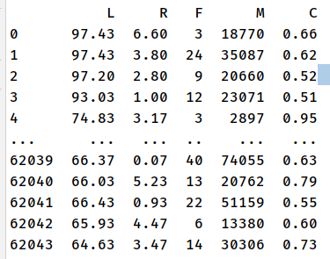
- 使用mean()与std()方法，获得L、R、F、M、C这五个指标的平均值与标准差。
data_mean=data.mean()
data_std=data.std()
print("平均值：\n",data_mean)
print("标准差：\n",data_std)
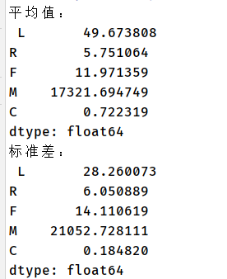
- 根据z-score(标准差)标准公式z_{ij}=(x_{ij}-x_{i})/s_{i}进行标准差标准化，其中，z_{ij}标准化后的变量值，x_{ij}是实际变量值，x_{i}为变量的算术平均值s_{i}是变量的标准差。
data_score=(data-data.mean())/data.std()
print(data_score)
data_score.to_csv("data_score.csv")
将标准化的数据存入“data_score.csv”
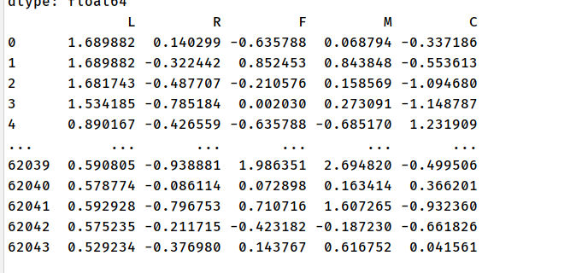
实验二
- 使用read_excel函数将航空数据预处理后的数据读入Python工作空间，截取最后5列数据作为K-Means算法的输入数据。
- 调用K-Means函数对上一步中的数据进行聚类，得到聚类标号和聚类中心。
import pandas as pd
from sklearn.cluster import KMeans # 导入kmeans算法
# 读取标准化后的数据
airline_scale = data_score
k = 5 # 确定聚类中心数
# 构建模型，随机种子设为123
kmeans_model = KMeans(n_clusters = k,random_state=10)
fit_kmeans = kmeans_model.fit(airline_scale) # 模型训练
# 查看聚类结果
kmeans_cc = kmeans_model.cluster_centers_ # 聚类中心
print('各类聚类中心为：\n',kmeans_cc)
kmeans_labels = kmeans_model.labels_ # 样本的类别标签
print('各样本的类别标签为：\n',kmeans_labels)

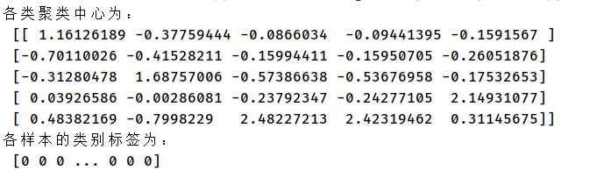
- 根据聚类标号统计计算得到每个类别的客户数
r1 = pd.Series(kmeans_model.labels_).value_counts() # 统计不同类别样本的数目
print('最终每个类别的数目为：\n',r1)
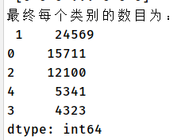
根据聚类中心点向量画出客户聚类中心向量图并保存。
import numpy as np
import matplotlib.pyplot as plt
# 客户分群雷达图
labels = ['ZL','ZR','ZF','ZM','ZC']
legen = ['客户群' + str(i + 1) for i in cluster_center.index] # 客户群命名，作为雷达图的图例
lstype = ['-','--',(0, (3, 5, 1, 5, 1, 5)),':','-.']
kinds = list(cluster_center.iloc[:, 0])
#print(len(kinds))
# 由于雷达图要保证数据闭合，因此再添加L列，并转换为 np.ndarray
cluster_center = pd.concat([cluster_center, cluster_center[['ZL']]], axis=1)
centers = np.array(cluster_center.iloc[:, 0:])
print(cluster_center.iloc[:, 0:])
# 分割圆周长，并让其闭合
n = len(labels)
angle = np.linspace(0, 2 * np.pi, n, endpoint=False)
print(angle)
angle = np.concatenate((angle, [angle[0]]))
labels = np.concatenate((labels, [labels[0]]))
# 绘图
fig = plt.figure(figsize = (8,6))
ax = fig.add_subplot(111, polar=True) # 以极坐标的形式绘制图形
plt.rcParams['font.sans-serif'] = ['SimHei'] # 用来正常显示中文标签
plt.rcParams['axes.unicode_minus'] = False # 用来正常显示负号
# 画线
for i in range(len(kinds)):
ax.plot(angle, centers[i], linestyle=lstype[i], linewidth=2,label=kinds[i])
#print(centers[i],kinds[i])
# 添加属性标签
ax.set_thetagrids(angle*180/np.pi, labels)
plt.title('客户特征分析雷达图')
plt.legend(legen)
plt.show()
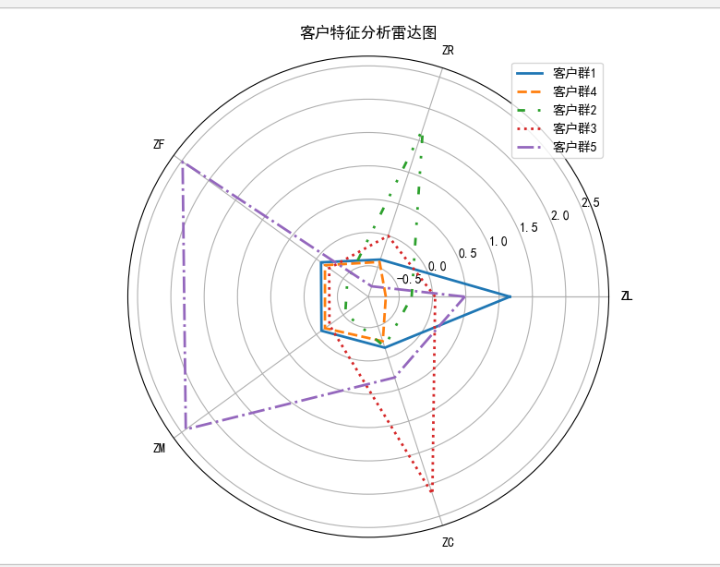

实验总结（由学生填写）： 通过案例，我掌握了原始数据的探索性分析、数据清洗、属性规约和数据变换，以及数据挖掘算法中K-Means聚类算法在案例中的应用，对于K-Means算法的实现和数据分类操作有了更深入的了解。对RFM模型进行改进，构造LRFMC模型采用K-Means算法进行分析，以及用户特征分析雷达图的实现。对于K-Means算法，我们可以尝试实现自主定义初始聚类中心，或许会有不同的结果。
实验报告成绩：

